**SoapUI**

**1. Використовуючи опис вебсервісу за адресою DataFlex Web Service for Country information (WSDL можна скачати за посиланням CountryInformation.wsdl), створи тестовий набір:**

**1.1. Два степи з різними даними для позитивної перевірки операцій:**

**CapitalCity**

**CountryISOCode**

**CountryCurrency**

**CountriesUsingCurrency**

**1.2. До кожної перевірки застосуй мінімум 3 асерти.**

**1.3. Для кожної перевірки застосуй мінімум 2 змінні.**

**Test cases + Assertions**

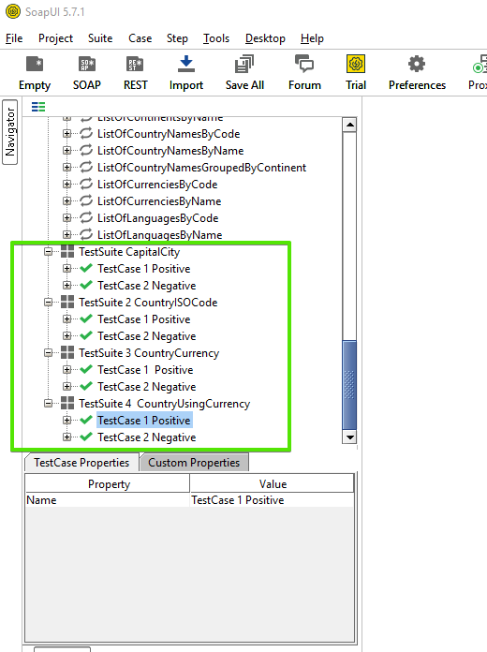

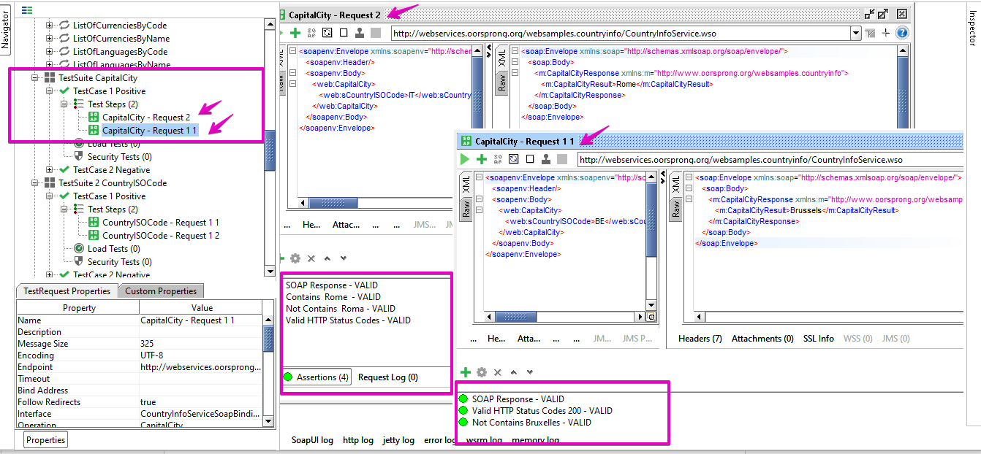

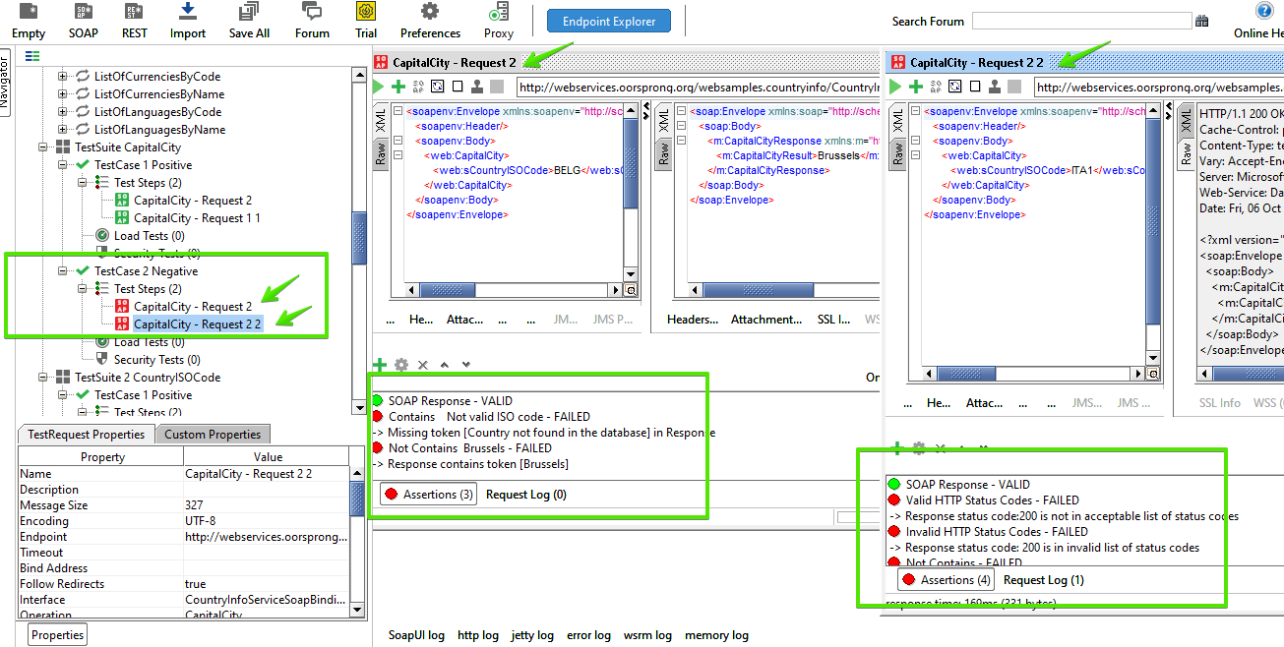

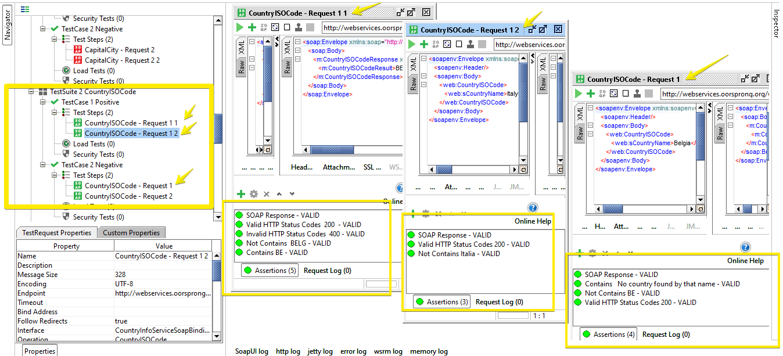

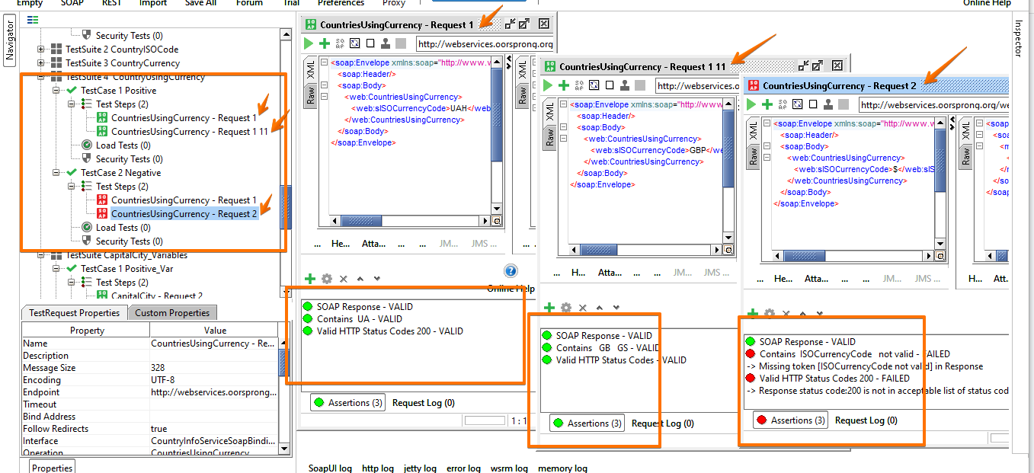

**variables**

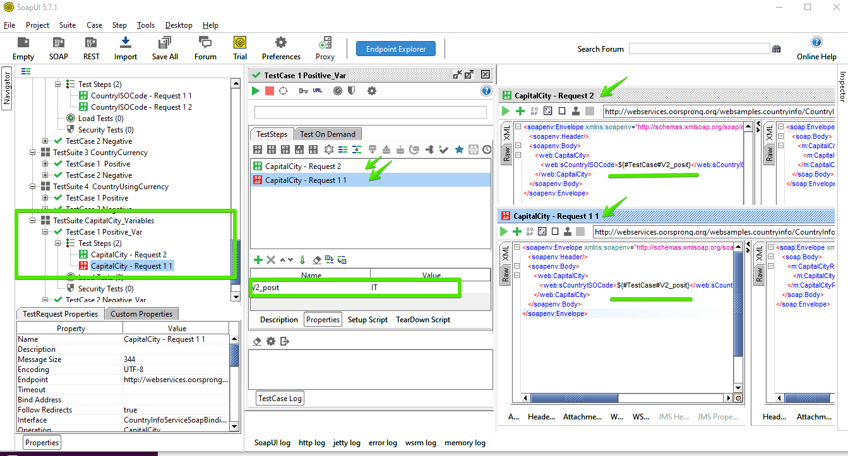

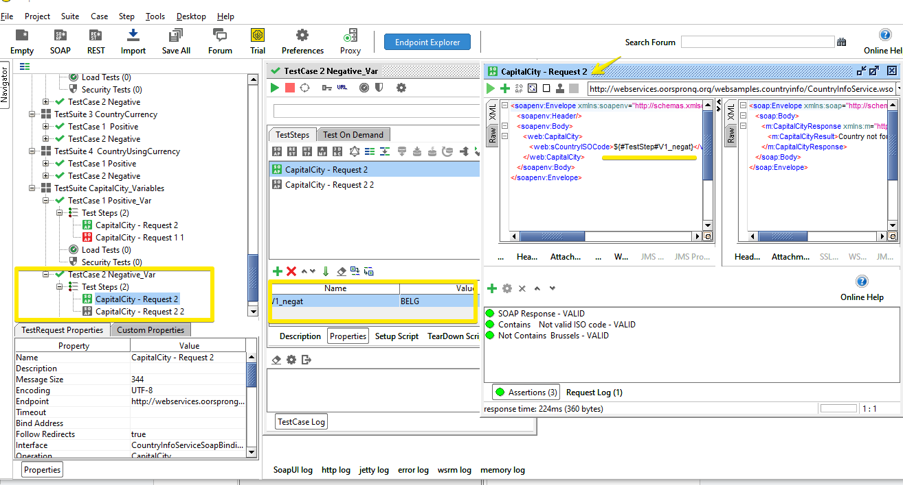

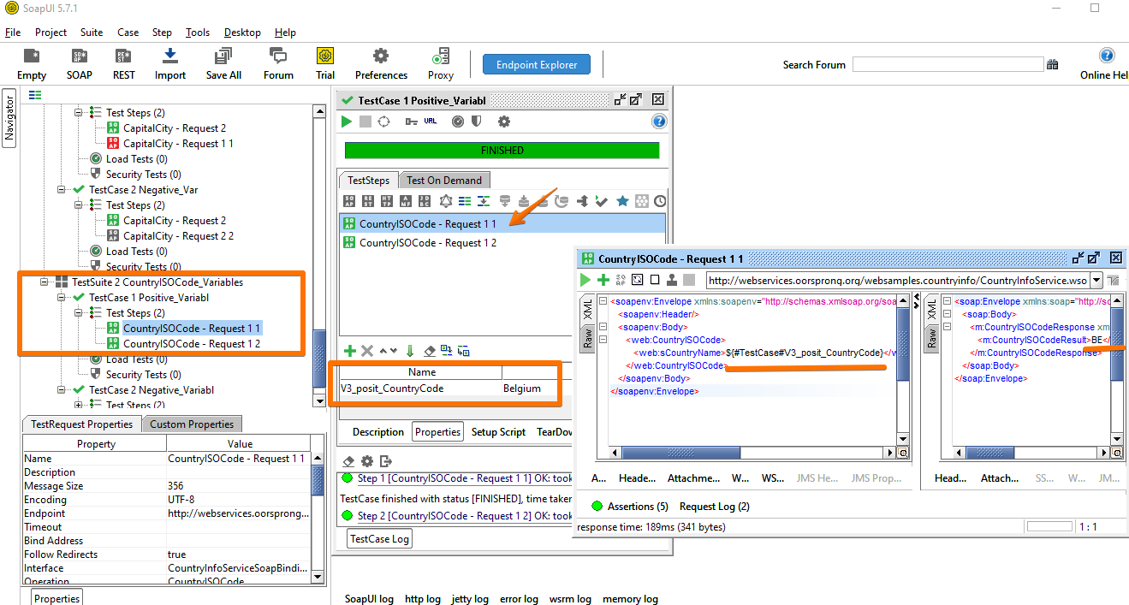

.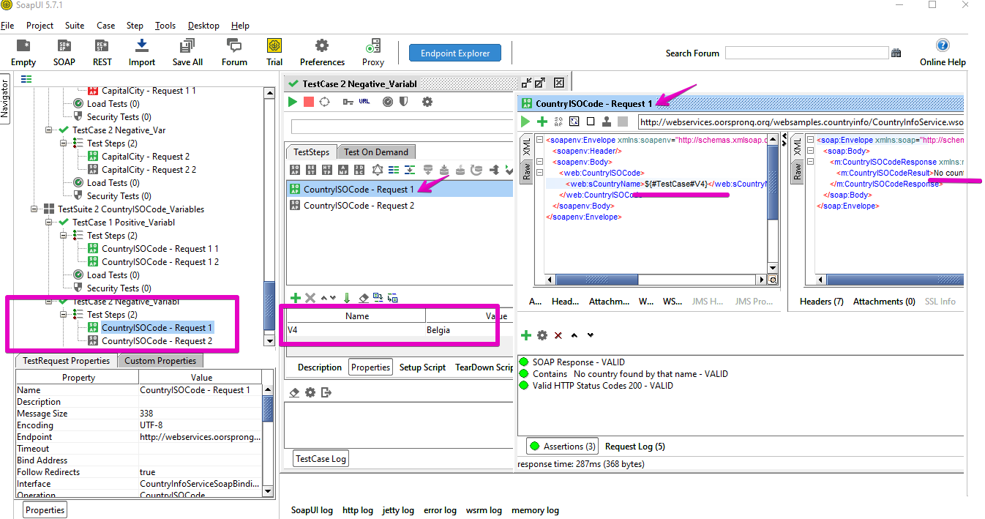

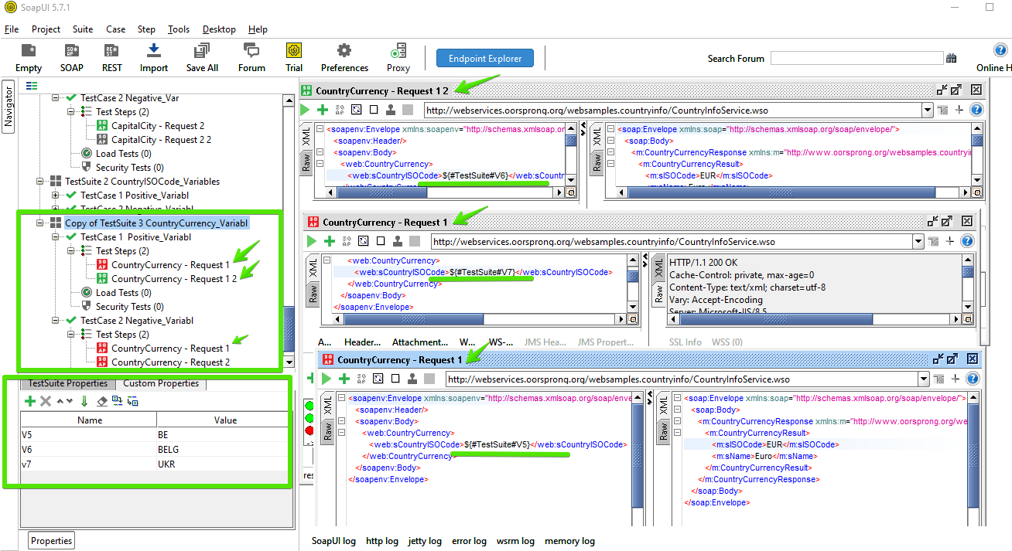

2. Для кожної з операцій попереднього рівня додай по 2 степи з НЕГАТИВНИМИ перевірками і наступними умовами:

до кожної перевірки застосувати мінімум 3 асерти

до кожної перевірки застосувати мінімум 2 змінні.

Експортований тестовий набір додати в LMS.